Ce este un model de business?

Modelul de afaceri este un plan necesar funcționării unei afaceri, în care identifici:

- scopul afacerii
- baza de clienți țintă
- produsele
- sursele de venit
- obiectivele
- precum și modul de implementare

Pe scurt, este o schiță a modului în care poți obține profit cu produsul/serviciul și baza de clienți pe o anumită nișă. Modelul de afaceri are trei componente principale:

- vânzări (valoarea creată)
- operațiuni (valoarea furnizată clienților)
- și finanțe (valoarea câștigată).

Cum îți construiești modelul de business?
Pentru a-ți construi modelul de afaceri trebuie să identifici răspunsul la următoarele întrebări:

- Ce produs/serviciu vei vinde?
- Cine sunt clienții cărora te adresezi?
- Care sunt nevoile pe care le au?
- Cum poți satisface grupul țintă cu produsele tale?
- Cum oferi valoare clienților?
- Cum intenționezi să vinzi produsul/serviciul?
- Care sunt cheltuielile previzionate?
- Cum poți obține un cost convenabil pentru realizarea produsului/serviciului?
- Cum te aștepți să obții profit?

Cum știi dacă ai un model de business eficient?

Pentru a te asigura că ai setat corect toate resursele, obiectivele și modalitățile de a obține profit, trebuie să te asiguri că valoarea creată este mai mare decât valoarea pe care o câștigi, și cu atât mai mult, decât costurile plătite (valoarea pe care o oferi).
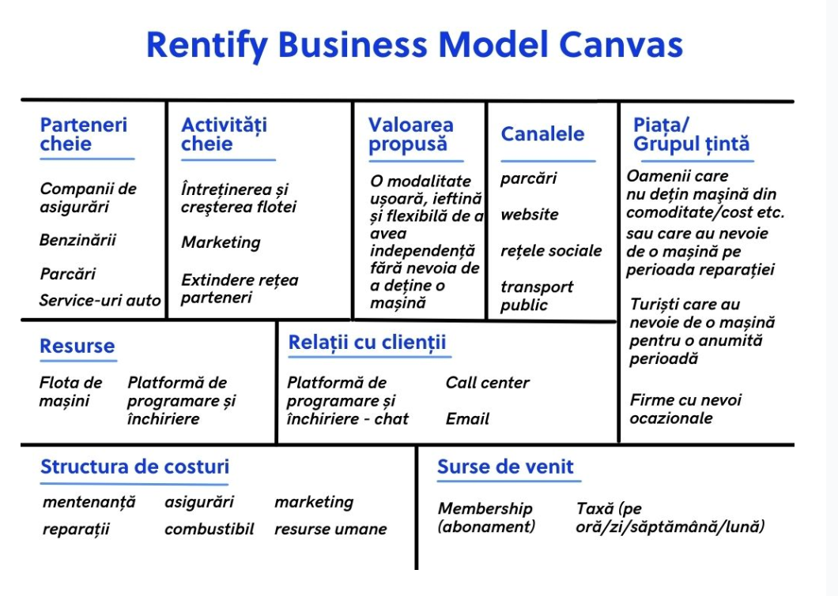

Customer Segments – Piața/Grupul țintă

- Care este grupul țintă pentru afacerea ta?
- Ce nevoi au?
- Cum îi poți ajuta cu produsul/serviciul tău?

Iată cum răspunde la aceste întrebări afacerea din exemplul de mai sus:

Clienții cărora se adresează Rentify sunt:

- oamenii care nu dețin maşină din comoditate/cost etc.
- oamenii care au nevoie de o mașină pe perioada reparației mașinii personale
- firme cu nevoi ocazionale
- sau turiști care au nevoie de o mașină pentru o anumită perioadă

Value Propositions – valoarea propusă
- Pentru a stabili valoarea propusă, identifică felul în care produsul tău satisface nevoia clientului.
- Ce te diferențiază de competiție?
- De ce să cumpere produsul tău?

Rentify oferă o modalitate ușoară, ieftină și flexibilă de a avea independență fără nevoia de a deține o mașină. În plus, oferă posibilitatea de a închiria o mașină direct din aplicație, pentru perioada dorită.

Channels – canalele
Este important să identifici care sunt canalele prin care îți poți promova afacerea către client.

Canalele Rentify sunt:

- parcările
- website-ul
- rețelele sociale

Customer Relationships – relațiile cu clienții
Pentru o afacere de succes produsul tău trebuie să satisfacă nevoia unui client. Acesta trebuie să găsească la tine un produs diferit, și mai ales, o bună comunicare.

Cum își întreține Rentify relația cu clienții?

- chat (platformă)
- call center
- email/newsletter
Revenue Streams – surse de venituri
Obiectivul principal este obținerea de venituri. Trebuie să stabilești care sunt sursele care îți pot aduce bani,

Rentify obține bani din abonamente sau taxe pe oră, pe zi, săptămână sau chiar lună.

Key Resources – resursele cheie
- Cum poți obține profit?
- Care sunt resursele folosite în scopul îndeplinirii obiectivelor?
- Identifică de la început.

Rentify are o flotă de mașini, dar totodată vine cu o resursă unică – platforma de programare și închiriere.

Key Activities – activitățile principale
Aici stabilești care sunt activitățile cheie pe care le realizezi ca să creezi valoarea propusă.

Key Partners – partenerii cheie
În orice afacere poți colabora în anumite activități în scopul optimizării afacerii. Iată cum optimizează business-ul Rentify:

Are parteneriate cu companii de asigurări, parcări, service-uri auto și benzinării. Cum ajută asta? Optimizează campania de marketing, mesajele de promovare ajungând la mai mulți posibili clienți.

Cost Structure – structura de costuri
În Business Model Canvas este esențial să prezinți principalele costuri pe care le generează business-ul tău. Astfel poți avea mai mult control asupra cash-flow-ului.

Tipuri de startup-uri:

Sunt șase tipuri de startup-uri:
- Startup-uri ca stil de viață, când antreprenorii își transformă pasiunea în muncă, lucrează pentru ei înșiși. De exemplu, în Silicon Valley, acești profesioniști sunt programatori independenți sau designeri-web care își iubesc meseria;
- Startup-urile business-ului mic și mijlociu, care sunt create cu scopul de a-și întreține familiile;
- Startup-uri de scară mare, care sunt create pentru a crește, iar fondatorii cred că vor schimba lumea, de exemplu Google, Uber, Facebook, Twitter etc.;
- Startup-uri achiziționate, care sunt înființate cu scopul de a fi vândute unei companii mai mari pentru bani buni, de exemplu startup-urile care oferă soluții pentru aplicații web și mobile;
- Marile startup-uri, care trebuie să aleagă între inovație sau dispariție, deoarece schimbările în preferințele clienților, noile tehnologii, noii concurenți creează presiune pentru companiile mari să creeze noi produse inovatoare pentru noi clienți pe noi piețe;
- Startup-uri sociale, care doresc schimbare, sunt pasionați și dornici să aibă un impact social. Misiunea lor este de a face lumea mai bună nu pentru profit, ci de dragul unei idei.

O altă clasificare divide startup-urile în tradiționale și high-tech. Startup-urile tradiționale sau clasice sunt asociate în mare parte cu idei ușor realizabile, la baza cărora se află o nouă aplicare a tehnologiilor. În primul rând, aceste startup-uri se concentrează pe acapararea unei cote mai mari de piață. Startup-urile high-tech se bazează pe cercetări științifice moderne și inovatoare, pe termen lung, aceste companii pot aduce profituri mari, dar pentru început necesită investiții enorme .
Diferitele grade de noutate sunt singura diferență semnificativă între un startup tradițional și unul high-tech.

Caracteristicile distinctive ale unui startup sunt următoarele:
- Concentrarea pe inovație – un nou produs sau un nou serviciu care va acapara piața;
- Incertitudine și riscuri – apariția unui produs nou implică întotdeauna riscuri, există diverși factori interni și externi care influențează viitorul unui startup;
- Cererea pentru produsul nou – astfel, s-a determinat că în 42% din cazuri lipsa cererii pentru produsului propus aduce proiectul la colaps;
- Dezvoltarea rapidă – proiectul presupune o perioadă de lansare de 3 până la 4 luni
- Dezvoltarea la scară mare – startup-ul nu își limitează creșterea sa, scopul său fiind să câștige o cotă de piață mai mare;
- Resurse limitate, lipsă de finanțare și căutare de investitori;
- Echipa – principala resursă care trebuie deținută sunt oamenii care sunt gata lucreze pentru idee.

În prezent, interesul investitorilor pentru crearea de start-up-uri continuă să crească, cu toate că nu mai mult de 10% din toate proiectele primesc o dezvoltare reușită. Se previzionează, că în următo- rii ani, următoarele domenii se vor dezvolta activ: servicii financiare, tehnologii de mediu, echipa- mente medicale, biofarmaceutice, proiecte media, rețele sociale, telecomunicații, semiconductori, sănătate, bunuri și servicii de larg consum.

Întrucât startup-urile duc mereu lipsă de finanțare, investi- torii le vin în ajutor, atrași de oportunitatea de a câștiga profit.
Fără ei, proiectul nu are nicio șansă, dar, în același timp, evidențiem faptul, că, pentru crearea unui proiect de startup, factorul decisiv este generarea de idei noi, care să răspundă nevoilor societății la un moment dat. Prin urmare, considerăm că creativitatea și originalitatea sunt cheia succesului unui startup.

Finanțarea startup-ului este cea mai dificilă problemă în implementarea oricărui proiect. Investi- ția într-un startup este deseori percepută ca un aflux de capital, numerar și active materiale. În același timp, personalul, experiența în afaceri, cercetarea de marketing și publicitatea, sprijinul experților de asemenea reprezintă investiții de valoare.
Ținând cont de faptul că numărul de startup-uri este în creștere din ce în ce mai mult, compania nou înființată trebuie să fie ingenioasă pentru a atrage investiții.
În contextul în care numărul de startup-uri este în creștere, tinerii antreprenori trebuie să fie cât mai ingenioși în atragerea investițiilor.
Crearea mărcii și prezentarea obiectivelor este doar începutul. Pe lângă aceasta sunt și alte elemente, care trebuie luate în considerare, precum prezentarea modelu- lui financiar, argumentarea rezultatelor planificate, demonstrarea succesului și inițiativei etc.

Sursele de investiții 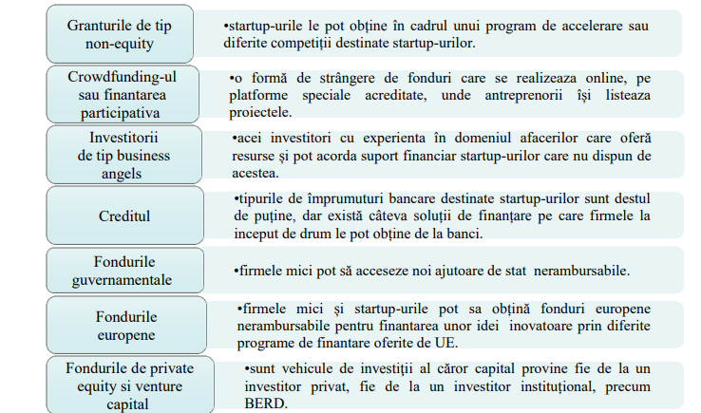

O modalitate actuală de a atrage fonduri este participarea la concursuri de startup-uri. În calitate de participant, trebuie de trimis un plan de afaceri cuprinzător și detaliat. Un beneficiu impor- tant al participării la aceste competiții este publicitatea gratuită, atât de necesară pentru a lansa aface- rea. Obținerea de fonduri de la incubatoarele de afaceri și de la acceleratoare de asemenea sunt o posibilitate reală pentru companiile ce se află la început de cale. Proprietarii de startup-uri primesc mentorat de la investitorii lor, există oportunitatea de a face echipă și cu alte startup-uri.

Crowdfundingul este una dintre noile modalități de a finanța un startup care a devenit tot mai popular în ultimul timp. Pentru obținerea unei astfel de finanțări, antreprenorul postează o descriere detaliată a afacerii sale pe o platformă de crowdfunding, unde notează obiectivele proiectului, profitul planificat, suma necesară pentru finanțare, după care persoanele interesate analizează aceste informa- ții despre afacere și oferă bani dacă le place ideea. Crowdfundingul creează, în esență, un interes pu- blic pentru afacere și oferă în același timp promovare gratuită și finanțare. Dar, din cauza unei concu- rențe acerbe de pe platformele de crowdfunding, ideea poate rămâne neobservată sau respinsă.
Asistență financiară de la „business angels‖, care investesc propriul capital în schimbul unei parti- cipări într-o afacere sau dobândesc o miză suficient de mare pentru a avea un vot decisiv în deciziile fi- nanciare și de management. Astfel, un business angel este un investitor privat care urmărește startup-urile promițătoare. Ei sunt dispuși să ofere capital și mentorat și sunt gata să riște pentru profituri mari.

Companiile de venture capital sunt fonduri gestionate profesional care investesc în afaceri cu potențial imens. Capitalul de risc oferă expertiză, mentorat, evaluând afacerea în termeni de sustena- bilitate și scalabilitate.

Investițiile de capital de risc pot fi adecvate pentru întreprinderile mici care au trecut de faza de pornire și generează deja venituri. Aceste fonduri urmăresc în mod eficient progresul companiei în care au investit, asigurând astfel sustenabilitatea și creșterea investițiilor lor.

Creditele bancare sunt obținute de antreprenorii începători care au elaborat un plan de afaceri bine structurat, care să conțină metodele de operare, profitul planificat și timpul estimat de rambursa- re. Este o sursă importantă de finanțare, dar care necesită o garanție materială sub formă de gaj.

Vinderea prealabilă a produsului înainte de lansarea oficială este o modalitate interesantă de a colecta fonduri pentru afacere. Un astfel de proces crește încrederea consumatorilor în marcă și per- mite evaluarea cererii pentru produs. Această metodă face posibilă la etapa inițială evaluarea interesu lui viitorilor clienți și înțelegerea necesității de îmbunătățire a produsului.

Cooperarea dintre un startup și o corporație poate aduce beneficii ambelor părți. Acest lucru oferă companiilor mari oportunitatea de a intra pe noi piețe, de a prezenta idei proaspete, de a acționa mai flexibil, cu o orientare maximă către client. Startup-urile dobândesc un partener de încredere și stabil, scapă de problema căutării constante a surselor de finanțare pentru dezvoltarea și extinderea proiectului. În plus, cooperarea cu corporația întărește reputația unei companii tinere pe piață.

În prezent se atestă o reducere masivă a finanțării startup-urilor, evident din cauza crizei econo- mice. În prima jumătate a anului 2022 față de aceeași perioadă din anul 2021, reducerea a fost de 3,7% în Europa, 11,4% în SUA, 25,7% în Asia, 43% în America Latină și Caraibe.

Și pe acest fond, deși în sume relativ mici, se remarcă indicatorul continentului african, unde startup-urile au atras cu 58% mai multe fonduri de capital de risc față de un an în urmă. În termeni absoluți, acest lucru este destul de mic în comparație cu vastele ecosisteme din alte regiuni.

În SUA, de exemplu, au colectat 123 de mlrd de dolari în șase luni, în timp ce volumul de finanțare pentru startup-urile din Africa este de doar 3,14 mlrd de dolari. Dar această piață are un potențial mare și se bazează pe tineri care sunt interesați de dezvoltarea startup-urilor.

Participarea la un program internațional de accelerare este evident o oportunitate care oferă acces la resurse importante și epromovare considerabilă. În prezent, sunt anunțate înscrieri la o multitudine de astfel de programe, precum CASCADE, UK Fintech Bootcamp 2022, Unleashed 2023 Accelerator Lab, AI4Media Open Call #2, Competiția myEUspace, Google for Startups Cloud Program etc., care sunt direcționate spre diverse domenii de business.

Asigurarea finanțării pentru start-up-uri depinde de orientarea generală a politicii economice de stat: valoarea fondurilor alocate. de la buget pentru sprijinirea întreprinderilor mici și mijlocii și a cercetării și dezvoltării, prezența organismelor de reglementare de stat și a unor programe inovatoare clar formulate care determină obiectivele, condițiile, mecanismul de obținere a împrumuturilor și subvențiilor de stat, prezența pârghiilor indirecte de asistență: impozite și beneficii de asigurare, tarife preferențiale la ener- gie, servicii de transport etc.

O condiție importantă pentru apariția și implementarea start-up-urilor este scopul și natura pe termen lung a politicii de inovare promovată de către stat. Antreprenorii înce- pători ar trebui să știe care sunt domeniile susținute de către stat și pe ce tip de susținere pot conta.

În Republica Moldova funcționează diverse programe, care vin în ajutorul antreprenorilor începă- tori, precum „Start pentru Tineri‖, „Femei în afaceri‖, „PARE 1+1‖ etc. Programul național „START pentru TINERI – o afacere durabilă la tine acasă‖, aprobat prin Hotărârea Guvernului nr. 348 din 1 iunie
2022, are ca obiectiv promovarea antreprenoriatului în rândul generației tinere pentru sprijinirea integră- rii socio-economice. Inițiativa de suport antreprenorial oferă facilități extinse în vederea valorificării potențialului antreprenorial al tinerei generații.
Astfel, tinerii cu vârsta între 18 și 35 de ani, care vor să inițieze sau să dezvolte o afacere, pot beneficia atât de suport consultativ/educațional, cât și de finanțare nerambursabilă sau credit cu porțiune de grant. Prin intermediul Programului sunt oferite două forme de suport financiar.
Astfel, tinerii vor putea beneficia de granturi de până la 200 de mii lei, după formula 7+3 (70% din valoarea proiectului investițional va fi acoperită de stat și 30% contribuție proprie a aplicantului).
Totodată, tinerilor li se oferă posibilitatea de a accesa credite cu o parte nerambursabilă de 15%, combinând finanțarea nerambursabilă cu resurse creditare avantajoase cu dobândă fixă.

De asemenea, recent a fost lansat un nou Program de Stat pentru susținerea inovațiilor digitale
și startup-urilor tehnologice „Moldova Inovează‖, prin intermediul căruia se va oferi finanțare ne- rambursabilă sub formă de granturi până la 500 mii de lei, IMM-urilor inovatoare și startup-urilor, în scopul stimulării cercetării, dezvoltării și inovării în domeniile tehnologiilor informaționale și comu- nicațiilor, producției industriale durabile, tehnologiilor ecologice etc.

În anul 2021, a fost creată Fundația „Startup Moldova‖ – o entitate independentă care va susți- ne dezvoltarea companiilor inovatoare – startup-urile din sectorul TIC, prin acordarea de servicii și consultanță.

De asemenea, Fundația va îmbunătăți nivelului de calificare a specialiștilor prin promo- varea programelor de creștere a abilităților digitale și impulsionarea colaborării în cadrul comunității de afaceri din industrie, va încuraja investițiile, precum și va colecta fonduri și oferi finanțare pentru proiectele de dezvoltare a inovațiilor și afacerilor bazate pe TIC.

În concluzie, evidențiem faptul că startup-urile sunt un motor de inovare și progres în orice do- meniu de activitate. În același timp, investițiile în startup-uri reprezintă un indicator al dezvoltării economice a unei țări, deoarece succesul lor reprezintă un nou capital investit în ecosistem, locuri noi de muncă, dezvoltarea competențelor digitale, creșterea competitivității, dezvoltarea durabilă și suste- nabilă a economiei naționale.

Bibliografie:
https://startco.ro/blog/ce-este-un-model-de-business/
- BLANK, S. What‘s A Startup? First Principles [online] [citat 21.09.2021]. Disponibil: https://steveblank.com/2010/01/25/whats-a-startup-first-principles/
- BRANAȘCO, N. Startup-ul: esență, caracteristici și oportunități de finanțare. În: Materialele Confe- rinței „Tradiție și inovare în cercetarea științifică‖ din 08.10.2021, Bălți. Ed. X-a, vol. II, p. 268-271. ISBN: 978-9975-50-270-2.
- GRAHAM, P. Startup Growth [online] [citat 21.09.2021]. Disponibil: http://www.paulgraham.com/ growth.html
- RIES, E. The Lean Startup: How Today's Entrepreneurs Use Continuous Innovation to Create Radi- cally Successful Businesses. New York: Crown Business, 2011, 103 p. ISBN: 978-0-307-88791-7
- ROBEHMED, N. What Is A Startup? Forbes [online] [citat 20.09.2021]. Disponibil: https://www.forbes.com/sites/natalierobehmed/2013/12/16/what-is-a startup/#5b39740b4044
- Fundația „Startup Moldova‖ [online] [citat 11.09.2022]. Disponibil: https://moldova.md/ro/content/ fost-creata-fundatia-startup-moldova-afla-mai-multe-despre-noua-entitate-planurile-de
- Programul Start pentru Tineri – o afacere durabilă la tine acasă [online] [citat 18.09.2022].
Disponibil: https://odimm.md/ro/starttineri
- Programul de transformare digitală a întreprinderilor mici și mijlocii (imm) susține digitalizarea afacerilor [online] [citat 11.10.2022]. Disponibil: https://odimm.md/ro/presa/comunicate-de- presa/5616-programul-de-transformare-digitala-a-intreprinderilor-mici-si-mijlocii
- Programe internaționale de accelerare pentru startups | 2022 [online] [citat 12.10.2022].
Disponibil: https://startarium.ro/articol/programe-internationale-startups-2022
- Finanțarea startup-urilor[online] [citat 12.10.2022]. Disponibil: https://officelife.media/news/ 37224-finansirovanie-startapov-sokrashchaetsya-vo-vsem-mire-krome-afriki/

